SIARAN PERS

Galaxy A07 5G, HP Samsung 2 Jutaan Mumpuni Hadirkan Baterai 6000mAh

- Produk Galaxy A terbaru ini membawa konektivitas 5G, pengalaman AI, ketahanan serta performa yang ditingkatkan, dilengkapi baterai 6000mAh untuk keseharian yang #PastiNyaman
- Mulai dijual 13 Februari 2026 di Indonesia pada harga Rp 2.799.000 dengan bundling travel adapter 25W dan 2 tahun garansi pabrik (extended warranty)
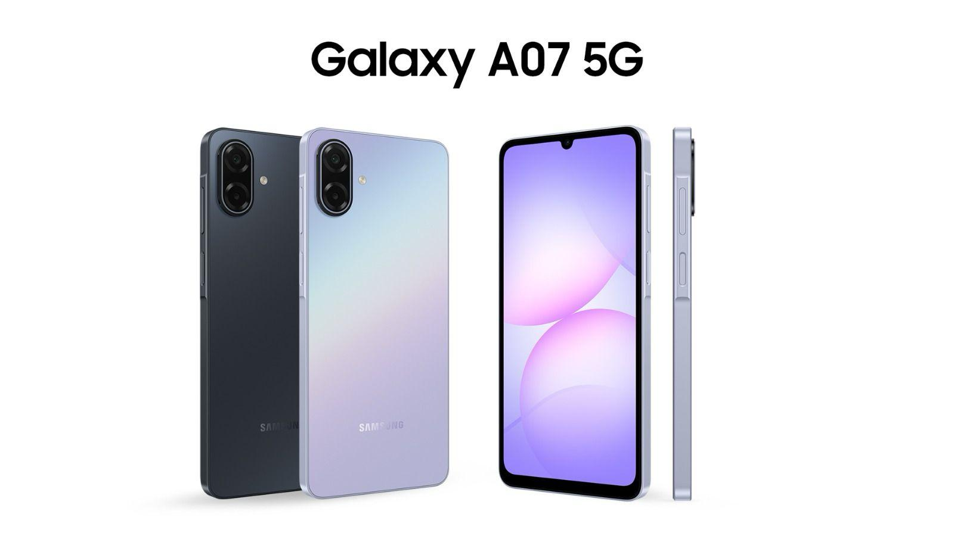

Jakarta, 12 Februari 2026 – Samsung Electronics Indonesia resmi memperkenalkan Galaxy A07 5G terbaru, menghadirkan kapasitas baterai lebih besar di jajaran Galaxy A series, prosesor 6 nm untuk performa yang lebih responsif, serta fitur AI termasuk Google Gemini dan Circle to Search with Google, mendukung pengguna yang semakin mobile untuk beraktivitas harian dengan nyaman. Dilengkapi dual camera untuk meningkatkan kualitas konten pengguna di media sosial, refresh rate yang lebih mulus, serta layar yang lebih cerah, pengguna dapat menikmati konten-konten favorit mereka dengan lebih nyaman, kapan pun dan di mana pun.

“Mendukung para pengguna yang aktif menikmati konten digital, kami menghadirkan Galaxy A07 5G sebagai smartphone 5G dua jutaan yang menggabungkan konektivitas cepat dengan baterai 6000mAh yang tahan lama, refresh rate layar 120Hz untuk pengalaman visual yang lebih mulus, serta ketahanan IP54 yang siap menemani aktivitas harian. Turut disertai pengalaman lebih pintar melalui fitur AI, Galaxy A07 5G dirancang untuk memberikan pengalaman yang pasti nyaman untuk produktivitas sekaligus optimal menikmati konten setiap hari.” ucap Annisa Maulina, MX Product Marketing Senior Manager Samsung Electronics Indonesia.

Pasti nyaman nonton konten dan scrolling lebih lama
Streaming film, acara TV, hingga konten favorit sepanjang hari dengan baterai 6.000mAh yang dirancang untuk performa tahan lama. Dengan kapasitas baterai 120% lebih besar, pengguna dapat mobile lebih lama dengan ponsel, dan menikmati waktu putar video yang lebih panjang tanpa perlu khawatir cas ulang berkali-kali.

Layar 6,7 inci yang imersif, dikombinasikan dengan refresh rate 120Hz, menghadirkan transisi yang lebih halus dan scrolling yang lancar, sehingga pengguna pasti nyaman menikmati konten favorit mereka dan dapat sepenuhnya merasakan pengalaman menonton yang lebih baik. Sementara itu, High Brightness Mode dengan tingkat kecerahan hingga 800 nits, memastikan pengalaman menonton tetap jelas dan cerah, bahkan saat berada di luar ruangan dan di bawah sinar matahari.

Pasti nyaman kepoin bermacam hal dengan AI yang serbaguna
Pada Galaxy A07 5G terbaru, pengguna dapat mengakses fitur AI termasuk Gemini dan Circle to Search. Melalui tombol samping, pengguna dapat dengan cepat mengaktifkan Gemini untuk membantu menyelesaikan berbagai tugas kompleks di aplikasi Galaxy maupun aplikasi pihak ketiga, memastikan pengalaman penggunaan perangkat menjadi lebih bebas hambatan. Pengguna juga dapat berinteraksi dengan Gemini Live menggunakan perintah suara seperti bercakap-cakap secara alami untuk mendapatkan jawaban dan insight secara instan mengenai berbagai topik. Sementara itu, fitur Circle to Search memungkinkan pengguna mencari informasi dengan lebih mudah dan intuitif tentang apapun di layar ponsel—gambar, teks, atau bahkan musik—tanpa perlu berpindah aplikasi.

Performa yang pasti nyaman untuk keseharian
Abadikan setiap detail penting dan bagikan momen spesial dalam hidup dengan kamera belakang Galaxy A07 5G yang terdiri dari kamera wide 50MP dan kamera depth 2MP. Dengan pemrosesan gambar canggih, kamera ini mampu menghasilkan foto yang tajam dan jernih, menyeimbangkan cahaya dan bayangan yang optimal, untuk hasil yang jelas dalam berbagai kondisi. Kehadiran kamera depth juga memungkinkan pengguna menambahkan efek bokeh alami pada foto. Bagi yang ingin menambahkan hasil selfie dengan detail halus dan minim noise, kamera depan 8MP menghasilkan tampilan yang lebih fokus dan jernih.

Dirancang untuk mendukung ketahanan aktivitas sehari-hari hingga petualangan di luar ruangan, Galaxy A07 5G telah dilengkapi sertifikasi IP54 yang memberikan ketahanan terhadap debu dan cipratan air. Daya tahan perangkat semakin diperkuat dengan material bagian belakang berbahan Glass Fiber Reinforced Polymer yang membantu melindungi dari goresan maupun benturan ringan. Memiliki keseimbangan antara tampilan stylish dan fungsi esensial untuk penggunaan sehari-hari, Galaxy A07 5G hadir dengan ketebalan 8,2 mm dan bobot 199 gram.

Pasti nyaman dan aman untuk jangka panjang
Galaxy A07 5G akan mendapatkan enam generasi pembaruan software serta pembaruan keamanan selama enam tahun, memastikan perangkat akan tetap aman dan berfungsi dengan optimal untuk penggunaan jangka panjang.

Dilengkapi dengan One UI 8.0, Galaxy A07 5G menghadirkan pengalaman yang semakin intuitif dan memiliki berbagai opsi personalisasi yang lebih luas. Untuk memberikan ketenangan lebih bagi pengguna, Galaxy A07 5G dilengkapi dengan inovasi keamanan dan privasi yang kuat dari Samsung melalui Samsung Knox Vault, yang melindungi informasi pribadi sensitif tetap aman dengan hardware yang dirancang tahan terhadap upaya gangguan.

Harga dan Ketersediaan
Galaxy A07 5G tersedia di Indonesia mulai 13 Februari 2026 dengan harga Rp2.799.000 untuk varian 6/128 GB, hadir dalam dua pilihan warna menarik, Black dan Light Violet. Tersedia berbagai penawaran spesial pada periode promo mulai tanggal 13 Februari hingga 31 Maret 2026, seperti bundling travel adapter 25W, 2 Tahun Garansi Pabrik (extended warranty) dan diskon 30% untuk Samsung Care+ full protection atau crack screen, kemudahan pembayaran melalui program Finance+ dan multi-finance, serta diskon 10% untuk purchase with purchase Galaxy Buds Core.

###

Tentang Samsung Electronics Co., Ltd.
Samsung menginspirasi dunia dan membentuk masa depan dengan ide dan teknologi transformatif. Perusahaan ini mendefinisikan ulang dunia TV, digital signage, smartphone, wearables, tablet, elektronik rumah tangga dan sistem jaringan, juga memori, sistem LSI, dan foundry. Samsung juga memajukan teknologi pencitraan medis, solusi HVAC dan robotik, sembari mengembangkan produk-produk otomotif dan audio lewat Harman. Dengan ekosistem SmartThings, kolaborasi terbuka dengan para mitra, dan integrasi AI ke dalam portfolionya, Samsung menghadirkan pengalaman terhubung yang mulus dan cerdas. Untuk berita terkini, silakan kunjungi Samsung Newsroom di news.samsung.com.

Untuk keterangan lebih lanjut:
Jane Tjondro
Public Relations Professional
Samsung Electronics Indonesia
Phone: 021-2958 8000
Email: j.tjondro@samsung.com

Gemini adalah merek dagang milik Google LLC. Fitur Gemini Live memerlukan koneksi internet dan login ke Akun Google. Ketersediaan layanan dapat bervariasi tergantung negara, bahasa, dan model perangkat. Fitur dapat berbeda tergantung pada jenis langganan, dan hasil dapat bervariasi. Gemini hanya kompatibel dengan fitur dan akun tertentu. Saat ini, pengguna dapat menggunakan Akun Google pribadi yang dikelola secara mandiri, atau akun kerja maupun sekolah yang telah diaktifkan aksesnya oleh administrator. Pengguna harus berusia minimal 13 tahun (atau usia minimum yang berlaku di negara masing-masing) untuk menggunakan Gemini dengan Akun Google pribadi atau sekolah, dan 18 tahun atau lebih untuk penggunaan dengan akun kerja.
Circle to Search adalah merek dagang milik Google LLC. Ketersediaan layanan dapat bervariasi tergantung negara, bahasa, dan model perangkat. Fitur ini memerlukan koneksi internet, serta pembaruan OS Android dan aplikasi Google ke versi terbaru. Circle to Search berfungsi pada aplikasi dan tampilan yang kompatibel. Hasil dapat bervariasi tergantung pada kesesuaian visual dan tingkat akurasi tidak dijamin.
Daya tahan baterai aktual dapat bervariasi tergantung pada lingkungan jaringan, pola penggunaan, dan faktor lainnya.
Dibandingkan dengan Galaxy A06 5G
Diukur secara diagonal, ukuran layar Galaxy A07 5G adalah 6,7 inci pada bentuk persegi penuh dan 6,6 inci dengan mempertimbangkan sudut membulat. Area tampilan aktual lebih kecil karena sudut yang membulat dan lubang kamera.
Pada penggunaan mode multi window, refresh rate Galaxy A07 5G akan dibatasi hingga 60Hz.
Gemini adalah merek dagang milik Google LLC. Hasilnya hanya untuk ilustrasi. Fitur Gemini Live memerlukan koneksi internet dan login ke akun Google. Ketersediaan layanan dapat bervariasi tergantung negara, bahasa, dan model perangkat. Fitur dapat berbeda tergantung pada jenis langganan, dan hasil dapat bervariasi. Kompatibel dengan fitur tertentu dan akun tertentu. Saat ini, pengguna dapat menggunakan Akun Google pribadi yang dikelola secara mandiri, atau akun kerja maupun sekolah yang telah diaktifkan aksesnya oleh administrator. Pengguna harus berusia minimal 13 tahun (atau usia minimum yang berlaku di negara masing-masing) untuk menggunakan Gemini dengan Akun Google pribadi atau sekolah, dan 18 tahun atau lebih untuk penggunaan dengan akun kerja.
Resolusi 50 MP tersedia hanya pada kamera belakang wide Galaxy A07 5G.
Hasil dapat bervariasi tergantung pada kondisi pengambilan gambar, termasuk banyaknya objek, objek yang tidak fokus, atau objek yang bergerak.

